Состав депутатов Собрания представителей муниципального образования Заокский район
ФОТО | ФИО депутата | Должность
 | Глазунова  Елена Евгеньевна | Глава муниципального образования Заокский район, депутат Собрания представителей муниципального образования Заокский район
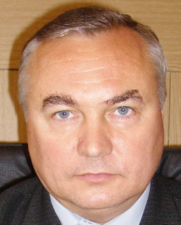 | Егупов  Владимир Николаевич | Заместитель главы муниципального образования Заокский район, депутат Собрания представителей муниципального образования Заокский район
 | Свиридонова  Татьяна Федоровна | депутат Собрания представителей муниципального образования Заокский район
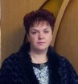 | Быкова  Светлана Ивановна | депутат Собрания представителей муниципального образования Заокский район
 | Холопова Валентина Абдулловна | депутат Собрания представителей муниципального образования Заокский район
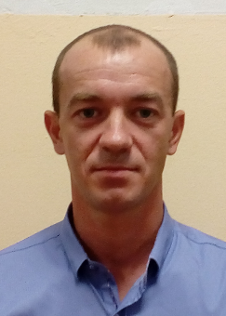 | Ануфриев  Алексей Сергеевич | депутат Собрания представителей муниципального образования Заокский район
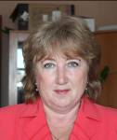 | Фитисова  Любовь Алексеевна | депутат Собрания представителей муниципального образования Заокский район
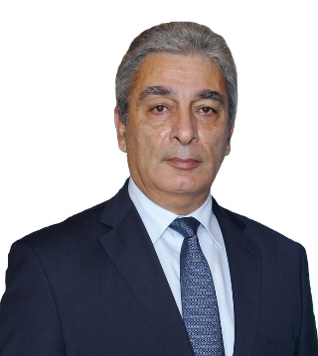 | Памбухчян  Самвел Карленович | депутат Собрания представителей муниципального образования Заокский район
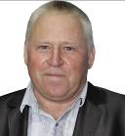 | Горюнов  Валерий Константинович | депутат Собрания представителей муниципального образования Заокский район
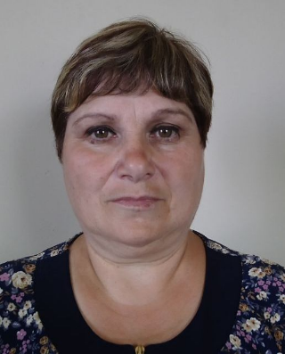 | Фетисова  Татьяна Аскеровна | депутат Собрания представителей муниципального образования Заокский район
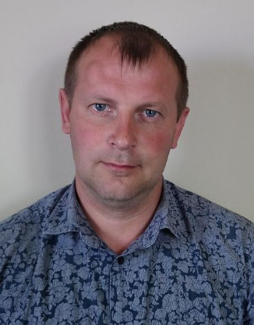 | Урюпин Евгений Николаевич | депутат Собрания представителей муниципального образования Заокский район
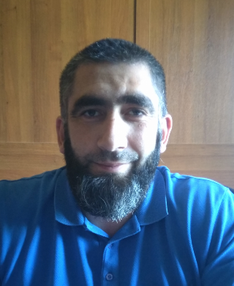 | Газдиев  Тамерлан Асаламович | депутат Собрания представителей муниципального образования Заокский район
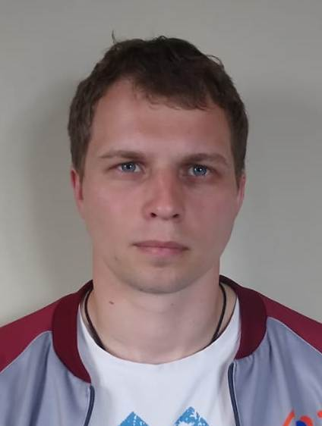 | Вешняков Павел Александрович | депутат Собрания представителей муниципального образования Заокский район
 | Кузнецова  Татьяна Григорьевна | депутат Собрания представителей муниципального образования Заокский район
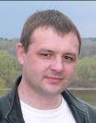 | Садомсков  Сергей Викторович | депутат Собрания представителей муниципального образования Заокский район
 | Прасалова  Марина Владимировна | депутат Собрания представителей муниципального образования Заокский район

